**Приложение 1**

**Инструкционная карта для обучающихся**

1. Открыть программу LEGO Digital Designer.
2. Создать модель по своему замыслу.
3. Для того чтобы создать схему по сборке нажмите кнопку в верхнем правом углу 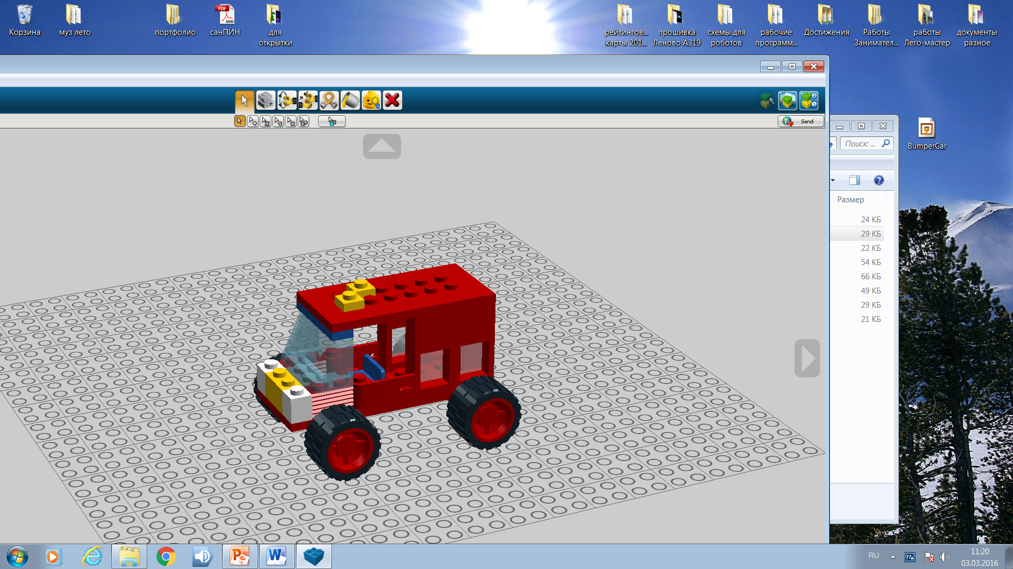.
4. Программа сгенерирует будущую схему. Можно просмотреть все ли устраивает в будущей схеме? Если да, то приступаем к сохранению схемы.
5. Для того чтобы сохранить схему нажмите на кнопку в верхнем левом углу 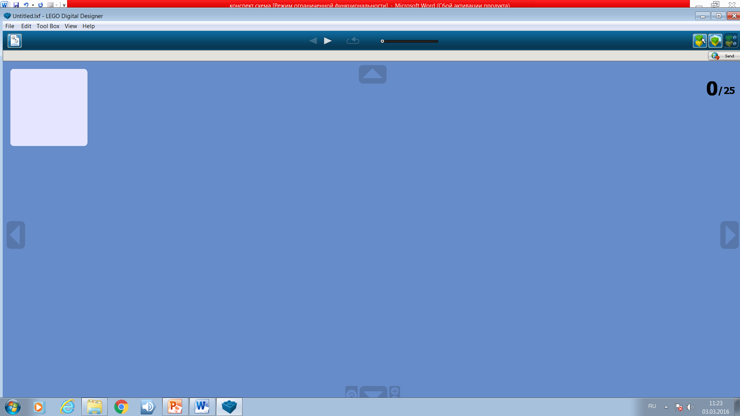.
6. В появившемся диалоговом окне нажмите кнопку ***Новая папка***. Программа по умолчанию создаст ***Новая папка***, где в дальнейшем будут сохранятся все схемы (необходимо для удобства переименовать папку). Нажать кнопу ***ОК***.
7. Программа сгенерирует полученную схему и откроет её в новом окне. Теперь можно распечатать готовую схему.